Номинация: наставник молодежи

Экспресс – консультация
для молодых специалистов
«Учимся уроку"

Автор работы:
Севостьянова Антонина Владимировна,
заместитель директора по УВР,
Муниципальное общеобразовательное учреждение ВМР «Средняя общеобразовательная школа № 11 г.Вольска Саратовской области»

Вольск, 2021

Целевая группа: молодые специалисты ВМР (опыт работы не более 3 лет).
Задачи семинара:
- научить составлять из комбинированного урока урок разных видов (по ФГОС) в зависимости от целей;
- научить ставить цели урока;
- научить методике проведения этапа сообщения темы и цели урока;
- научить методике проведения каждого этапа уроков по ФГОС.

Ход экспресс – консультаций
- Организационная часть (встреча и регистрация участников, кофе – брейк).
- Открытие экспресс – консультаций заместителем директора по УВР Севостьяновой А.В.
Добрый день, дорогие друзья! Добро пожаловать в нашу Школу молодого и вновь прибывшего учителя. Надеемся на конструктивный обмен мнениями в рамках нашего семинара - практикума.
Очень хочется на нашей встрече не читать общие слова, которые каждый из нас может прочитать в документах, а говорить о конкретных вещах, способствующих реализации "нового" направления деятельности учителя.
Какие бы инновации не вводились, только на уроке, как сотни лет назад, встречаются участники образовательного процесса: учитель и ученик. Урок как форма организации учебной работы существует с семнадцатого века, то есть более 350 лет. Меняются цели и содержание образования, появляются новые средства и технологии обучения, но какие бы не свершались реформы, урок остается вечной и главной формой обучения. На нем держалась традиционная и стоит современная школа.
План проведения:
Все молодые специалисты делятся на три группы, работают в одном кабинете. В каждой группе есть педагог – наставник, который помогает, наставляет, делится своим опытом.

3. I этап.
В отличие от традиционной системы образования ФГОС ставят перед учителем задачу научить детей учиться, добывать новые знания. Поэтому меняются требования к структуре современного урока.
Традиционный урок состоял из четко выделяющихся этапов (на доске):
- организационный момент;
- повторение и проверка домашнего задания;
- изучение нового материала;
- закрепление изученного на уроке;
- объяснение домашнего задания;
- оценивание учеников.
Несколько могла отличаться структура уроков в зависимости от типа урока: начало изучения новой темы, практическое занятие, урок контроля знаний и др. Роль учителя заключалась в передаче знаний ученику и контролю усвоения знаний, умений и навыков (ЗУН).
Традиционный урок не способен выполнить задачи, стоящие перед современным образованием. ФГОС требует новой структуры построения урока, основанного на системно-деятельностном подходе. Ученики не должны получать готовые знания, они должны добывать их самостоятельно, совершая универсальные учебные действия. Вот этим действиям их и должен научить педагог.

Итак, переходим к мастер – классу «Педагог – педагогу».
Цель: составить структуру урока объяснения темы, закрепления, повторения. Педагог - наставник поможет вам составить структуры уроков по ФГОС и объяснит деятельность обучающихся и учителя на каждом этапе урока. У каждого молодого специалиста имеется белый лист бумаги для записей. На работу отводится 15 минут.

Раздаточный материал
Структура урока комплексного применения знаний и умений (урок закрепления).
1) Организационный этап.
2) Проверка домашнего задания, воспроизведение и коррекция опорных знаний учащихся. Актуализация знаний.
3) Постановка цели и задач урока. Мотивация учебной деятельности учащихся.
4) Первичное закрепление
в знакомой ситуации (типовые)
в изменённой ситуации (конструктивные)
5) Творческое применение и добывание знаний в новой ситуации (проблемные задания)
6) Информация о домашнем задании, инструктаж по его выполнению
7) Рефлексия (подведение итогов занятия)

Структура урока актуализации знаний и умений (урок повторения)
1) Организационный этап.
2) Проверка домашнего задания, воспроизведение и коррекция знаний, навыков и умений учащихся, необходимых для творческого решения поставленных задач.
3) Постановка цели и задач урока. Мотивация учебной деятельности учащихся.
4) Актуализация знаний.
с целью подготовки к контрольному уроку
с целью подготовки к изучению новой темы
5) Применение знаний и умений в новой ситуации
6) Обобщение и систематизация знаний
7) Контроль усвоения, обсуждение допущенных ошибок и их коррекция.
8) Информация о домашнем задании, инструктаж по его выполнению
9) Рефлексия (подведение итогов занятия)

Структура урока усвоения новых знаний:
1) Организационный этап.
2) Постановка цели и задач урока. Мотивация учебной деятельности учащихся.
3) Актуализация знаний.
4) Первичное усвоение новых знаний.
5) Первичная проверка понимания
6) Первичное закрепление.
7) Информация о домашнем задании, инструктаж по его выполнению
8) Рефлексия (подведение итогов занятия)

Итог,
Уважаемые молодые специалисты, сейчас вы с педагогами - наставниками составляли этапы разных уроков. Давайте сейчас обсудим наши результаты.
Каждая группа сейчас назовет этапы уроков, которые у них получились, согласно типу урока. (примерно 5 минут)

Выступает один представитель от группы

Скажите:
- Чем отличается урок закрепления от урока повторения?
- Чем отличается урок повторения от урока усвоения новых знаний?

4. II этап. КОУЧ – консультация «Учимся ставить цели урока»
Современный урок, составленный по стандарту ФГОС, представляет собой схему, когда активная мыслительная деятельность учащегося начинается прямо с начала урока. Задача учителя здесь – направить мысль ученика в нужное русло. Конспекты уроков, составляемые учителями, теперь неактуальны уже просто потому, что, в целом, ход урока непредсказуем, да и процент запланированных к решению упражнений и задач всегда будет разным. Конечно, учителю приходится многажды импровизировать, привлекая не только все свои профессиональные знания и умения, но и знание психологии детей. Натолкнуть на мысль, но не подсказать – вот та тончайшая нить, которая будет определять грамотного специалиста, работающего в соответствии с программой. При этом, однозначно, процесс подготовки к уроку требуется колоссальный. Придумать для учащихся проблему, которую они попытаются решить, но не смогут выполнить из-за нехватки знаний. Дети сами должны прийти к мысли, что им еще что-то неизвестно, и этот пробел необходимо восполнить. Ученики сами формулируют тему занятия, цель, какие действия им сегодня нужно предпринять на уроке. И все возможные ответы учеников, их слова и мысли, произносимые вслух, должны быть учтены учителем в процессе подготовки к занятию. Кроме того, программа ФГОС предполагает использование на уроке видов самой различной деятельности. Грубо говоря, нельзя зацикливаться только на выполнении заданий, предлагаемых в учебнике. Демонстрация знания может быть разной – это и презентации, аудио-материалы, чтение самостоятельно, различные индивидуальные и групповые задания. При этом, важная задача учителя – не равнять класс. Считается, что каждый учащийся индивидуален, и его способности как высокие, так и низкие должны учитываться при ведении урока.
У вас на рабочем столе лежат листы с тремя темами уроков, ваша задача: продумать как можно помочь сформулировать тему урока и цели, для того чтобы обучающиеся смогли ее сформулировать и назвать. Работать вам будут помогать педагоги – наставники. Время на работу у вас будет 10 минут.
Итак, подведем итог, представитель группы назовите, что у вас получилось.
- А что у других… идет обсуждение (5 минут)
Раздаточный материал

Предмет: русский язык | Предмет: математика | Предмет: география
Класс: 3 класс | Класс: 5 | Класс: 8
Тема: Значение суффиксов | Тема: Десятичные дроби | Тема: Почвы
Цель: | Цель: | Цель:
Способ подведения к теме: | Способ подведения к теме: | Способ подведения к теме:

5. III этап. ФОКУС – консультация «Методика проведения каждого этапа урока открытия новых знаний»
В ФГОС выделяют две цели для уроков такого типа:
- Содержательная цель: расширить понятийную базу за счет включения новых элементов. Это значит, что за урок ученик узнает какие-то новые термины, новые правила, откроет для себя новый пласт науки.
- Деятельностная цель: научить детей применять новые способы действия. Это значит, что уяснив новые термины и правила, ученик должен уже на этом уроке попытаться реализовать эти знания, применить их на практике, испытать новое действие.
Выделяем и формулируем новое знание. По сути, мы должны выделить квинтэссенцию того нового, что каждый ученик должен освоить за урок. Формулировка важна, так как по сути это будет темой вашего урока.
Нюанс: мы не просто формулируем новую тему, но и обозначаем круг вопросов, которые будут затронуты. На этом этапе можно выделить два уровня: тот минимум, который должен усвоить каждый ученик, и максимум, который можно предложить сильным ученикам.
- Моделируем способ открытия нового знания.
- Вычленяем мыслительные операции, которые будут задействованы в ходе урока.
- Фиксируем те ЗУН, которые будут развиваться в ходе этого урока.
- В соответствии с составленным списком ЗУН, подбираем упражнения. Эти упражнения будут реализованы на этапе актуализации.
- В выбранных упражнениях выбираем те условия, которые могут вызвать затруднения. Здесь очень важно предусмотреть способ, с помощью которого эти затруднения будут фиксировать ученики.
- Моделируем проект построения нового знания, подбираем возможные способы его осуществления, фиксируем средства, необходимые для создания проекта.
- Составляем проверочную работу и создаем объективный и удобный эталон для ее проверки.
- Продумываем форму работы на каждом этапе урока. Выбираем приемы, которые будут использоваться на этих этапах.
- Составляем технологическую карту урока (конспект).
- Проводим самоанализ урока по составленному конспекту, вносим правки и уточнения при необходимости.
Это общий алгоритм, который позволит подготовить урок открытия нового знания и предусмотреть все сложности и затруднения. Теперь рассмотрим структуру урока этого типа подробнее.

Итак, сейчас педагоги – наставники поделятся своим опытом, какие методы работы на каждом этапе урока они используют, что наиболее эффективно получается, как организовать работу обучающихся на уроке. (Время 10 минут)
Раздаточный материал
Структура урока открытия новых знаний:
1) Организационный этап.
2) Постановка цели и задач урока. Мотивация учебной деятельности учащихся.
3) Актуализация знаний.
4) Первичное усвоение новых знаний.
5) Первичная проверка понимания
6) Первичное закрепление.
7) Информация о домашнем задании, инструктаж по его выполнению
8) Рефлексия (подведение итогов занятия)

6. IV этап. Мастер – класс «Этап проверки домашнего задания»
Сейчас мы с вами пройдем на мастер – классы, каждая группа посетить один мастер – класс. Цель мастер классов: молодые специалисты нашей школы покажут вам разные способы проверки домашнего задания. (Время: 10 минут)

Мастер – класс
«Этап проверки домашнего задания»
Учитель: Киселев Д.А.
Предмет: английский язык Класс: 9 Б
Проверка домашнего задания:
Особенность: групповая работа, использование QR-код, маршрутный лист.
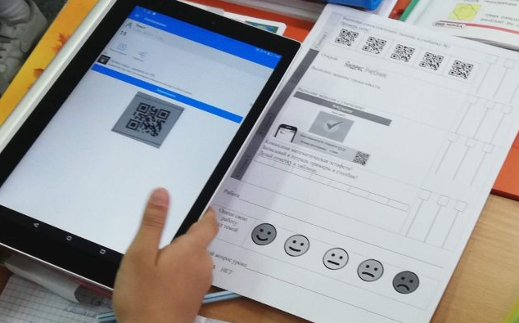

Мастер – класс
«Этап проверки домашнего задания»
Учитель: Шмараева Т.А.
Предмет: информатика Класс: 6 Б
Особенность:
1 группа: тестирование с помощью онлайн – тестов, 2 группа: работа с карточками QR-код и 3 группа: маршрутный лист.

Мастер – класс
«Этап проверки домашнего задания»
Учитель: Шапина А.А.
Предмет: математика Класс: 2 Б
Особенность: 1 группа: работа с доской, 2я группа: тематический кроссворд, 3я группа: опрос светофор.

После мастер-классов, молодые специалисты возвращаются в кабинет, где проходит семинар. Каждая группа должна сказать, что они увидели на уроке,что им понравилось, что они будут использовать на своих уроках.
Обсуждение: 5 минут.

7. V этап. Подведение итогов.
Подводя итоги вышесказанному, можно утверждать, что чем больше информации, методов и инструментов в своей работе использует учитель, тем больше эффект от его работы. Но какой бы современный компьютер и самый быстрый Интернет учителю не обеспечить, самое главное – это желание учителя работать над собой и способность учителя творить, учиться, экспериментировать и делиться своими знаниями и опытом, приобретенными в процессе самообразования.
Проведем рефлексию нашего мероприятия, предлагаю вам выбрать сову , и посадить ее на ту веточку дерева которая наиболее точно высказывает ваше мнение о семинаре.
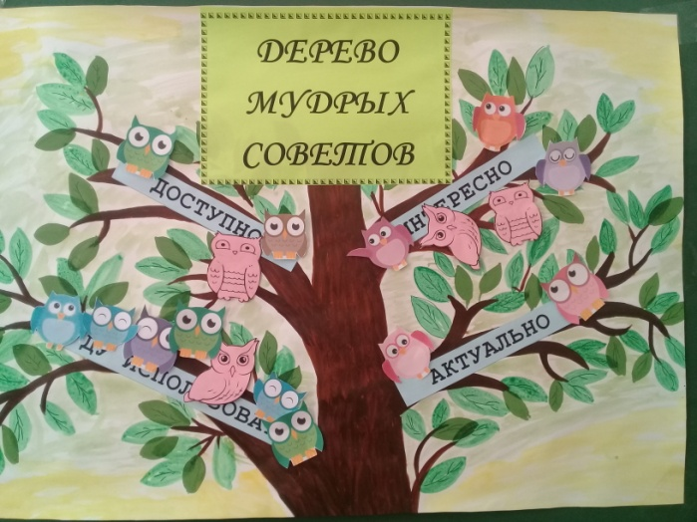
Все участники отметили актуальность проведения семинара, его высокий методический и эмоциональный потенциал.

